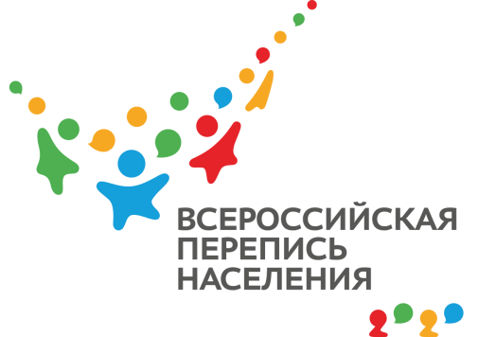
ПРЕСС-ВЫПУСК
ОБ-83-10/ -ДР от 14.07.2020г.
ВПН-2020: ОБРАЗОВАННЫЕ КРЫМЧАНЕ
Предстоящая перепись претерпит изменения не только в способах сбора данных, но и в переписных листах – некоторые вопросы адаптировали к реалиям современной жизни и требованиям законодательства. Так, корректировки в законе «Об образовании» потребовали дополнить блок вопросов об образовании.

В переписном листе появилась графа «дошкольное образование», а графа «среднее образование» была разделена на «квалифицированный рабочий, служащий» и «специалист среднего звена». Варианты высшего образования тоже приведены в соответствие с законом: «бакалавриат», «специалитет», «магистратура». Уточнения об имеющемся у населения образовании необходимы для распределения бюджетных мест в ВУЗах, для определения востребованности той или иной специальности.
Во время переписи населения 2014 года в Республике Крым оказалось, что из более чем 1,5 млн мужчин и женщин 15-ти лет и старше имели послевузовское образование более 6 тыс. человек (0,43%), высшее – более 391 тыс. (24,7%), неполное высшее – более 43 тыс. (2,8%), среднее общее – более 328 тыс. (20,7%), не указали уровень образования – более 41 тыс. (2,6%). Среди получивших высшее образование: бакалавры – более 30 тыс. (1,9%), специалисты – более 332 тыс. (21%), магистры – почти 29 тыс. (1,8%).
Из-за пандемии коронавируса Правительством было принято решение перенести основной этап Всероссийской переписи населения на весну 2021 года. Вторая перепись населения в составе России состоится на полуострове с 1 по 30 апреля с применением цифровых технологий. Любой житель сможет самостоятельно переписаться на портале «Госуслуги», для чего понадобится стандартная или подтвержденная учетная запись. Переписчики с электронными планшетами обойдут квартиры и дома и опросят жителей, не принявших участие в интернет-переписи. Тем, кто уже переписался на портале, достаточно будет показать код подтверждения. Переписчики будут иметь специальную экипировку и удостоверение, действительное при предъявлении паспорта. Кроме того, будет организована работа переписных участков, в том числе в помещениях многофункциональных центров оказания государственных и муниципальных услуг «Мои документы».
Ссылка на источник информации обязательна.

Руководитель О.И. Балдина

